Terrina di Cavolfiore Gratinato slurp
Da Profumo di Sicilia
(4.43/5 - 7 voti)

Tra le verdure invernali c'è il cavolfiore... semplicissima terrina di verdure da mettere in tavola per far festa... pochi ingredienti e tanto sapore!
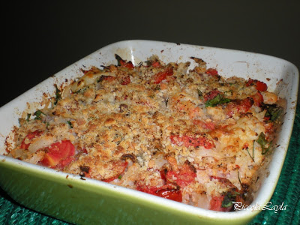
per 4 persone
1 cavolfiore piccolo
4 15pomodori datterini maturi tagliati a pezzetti e fatti sgocciolare dal sugo
10-15 olive
1 pugno di capperi sotto sale
3 etti formaggio tenero non particolarmente saporito tagliato a cubetti
1 pugno di pan grattato
1 pugno di formaggio parmigianp
sale
pepe nero
Cuocere il cavolfiore in pentola a pressione, dal fischio far cuocere per10 minuti.
Scolarlo e sbriciolarlo grossolanamente con l' aiuto di una forchetta o delle mani in una teglia, cospargerlo con metà dei cubetti di formaggio i cubetti,aggiungere i pomodori a dadini, olive a pezzetti, capperi e di nuovo cospargere i restanti cubetti di formaggio.Aggiungere una spolverata di pepe e se necessario un pizzico di sale.Amalgamare il tutto.Cospargere di pan grattato e parmigiano grattugiato. Infornare per 20-30 min a 180°C e una passata a grill per creare una crosticina.

